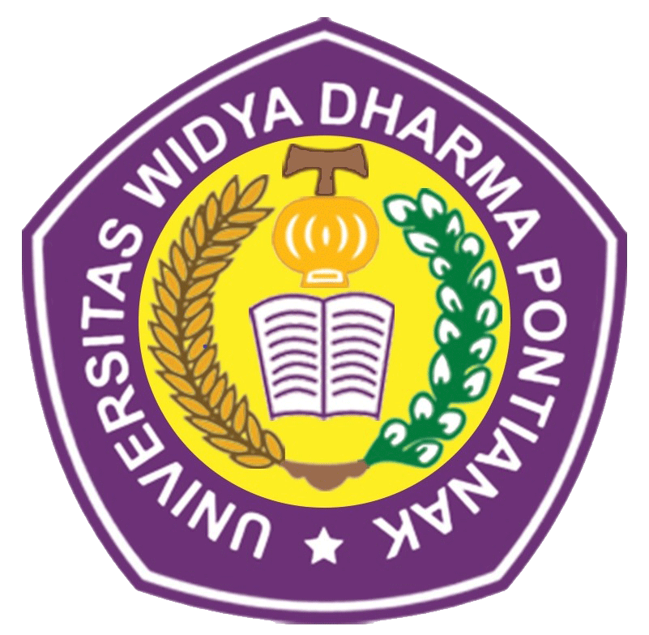 | UNIVERSITAS WIDYA DHARMA PONTIANAK
 | LEMBAGA PENELITIAN DAN PENGABDIAN PADA MASYARAKAT
 | Jl. H.O.S. Cokroaminoto No. 445 Kode Pos 78117 Telp. 0561-731966, 742063 Fax. 739191
 | Pontianak, Kalimantan Barat e-mail : lppm@widyadharma.ac.id

SURAT TUGAS
Nomor: {nomor_surat}

Dalam rangka melaksanakan Tridharma Perguruan Tinggi, maka nama dosen yang disebutkan di bawah ini ditugaskan untuk menghasilkan artikel ilmiah/karya ilmiah sebagai berikut:

Nama Dosen : {nama_dosen}
NIDN : {nidn}
Pelaksanaan : Menghasilkan Karya Ilmiah/Penelitian
Judul Artikel : {judul_karya}

Demikian surat tugas ini diterbitkan untuk dapat dilaksanakan sebagaimana mestinya.

Pontianak, {tanggal_surat}
Ketua LPPM
{nama_ketua_lppm}
NIDN: {nidn_ketua_lppm}

